모바일 프로그래밍 TrackingBicycle 보충자료

1. Background

현대사회에서 자전거라는 도구는 단순히 이동수단이 아니라 하나의 생활문화가 되었다. 여가생활, 운동 등으로 많은 사람들이 자전거를 즐기고 있다.

그러나 자전거는 외부 기상환경에 따라 이용하기에 제한되며 사고 위험이 존재한다. 그리고 자전거를 이용 시 도보보다 많은 움직임을 보이기에 사람이 기억만으로 얼마나 많은 운동을 하였는지 체감하기 힘들다.

이런 상황을 해결하고자 본 Application : Tracking Bicycle은 자전거로 이동한 거리를 지도상에 tracking 하여 이동경로를 파악할 수 있고, 한눈에 실시간 날씨를 확인하여 자전거를 타기에 좋은지 나쁜지 알 수 있다. 추가적으로 자전거를 타다가 사고 등이 발생 시 미리 지정한 보호자 휴대폰으로 긴급전화를 걸어 혹시나 있을 사고상황에서 운행자의 위험을 최소화한다.

**Application 미리보기 : Tracking Bicycle**

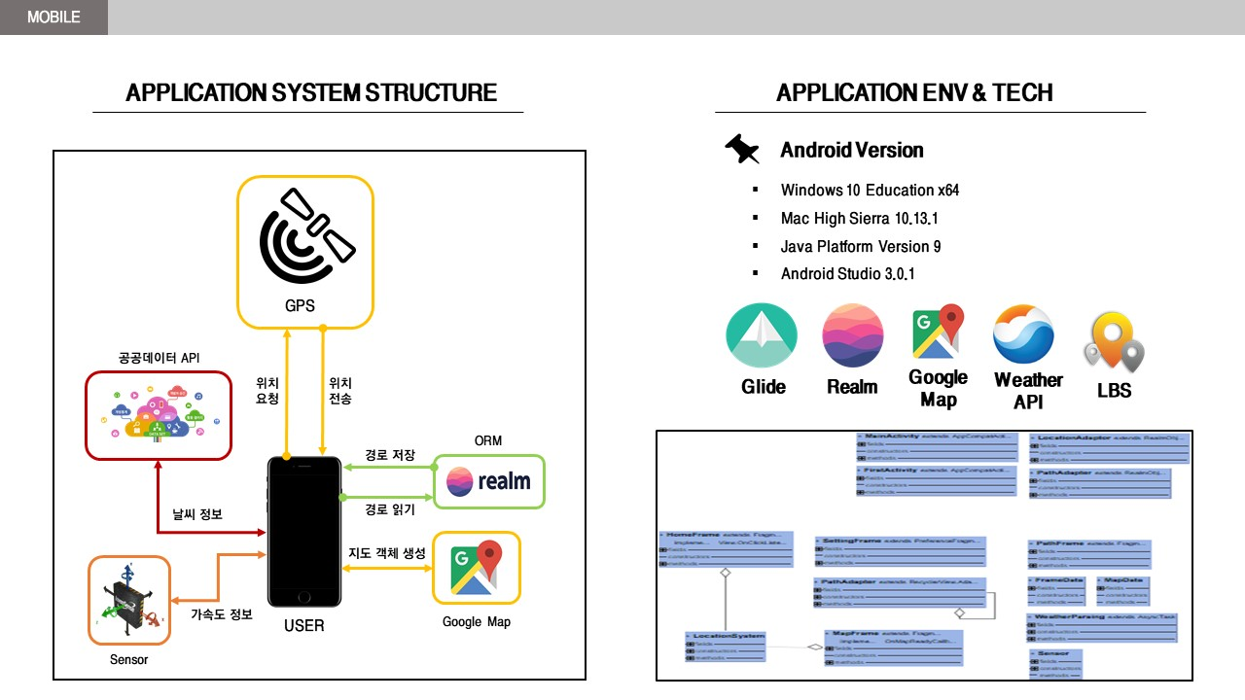

1. Application WireFrame
2. 홈화면

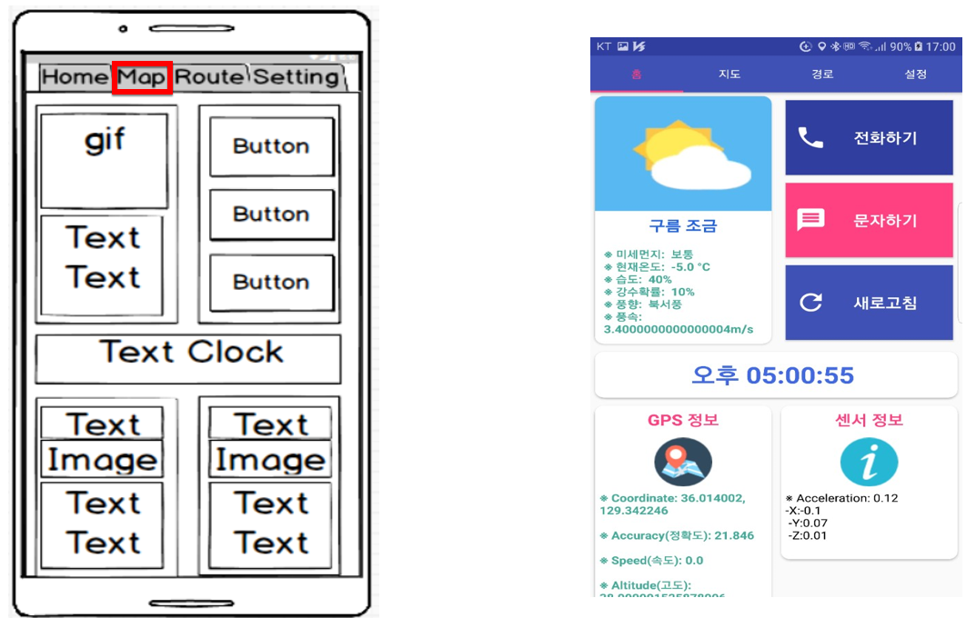

1. 지도 화면

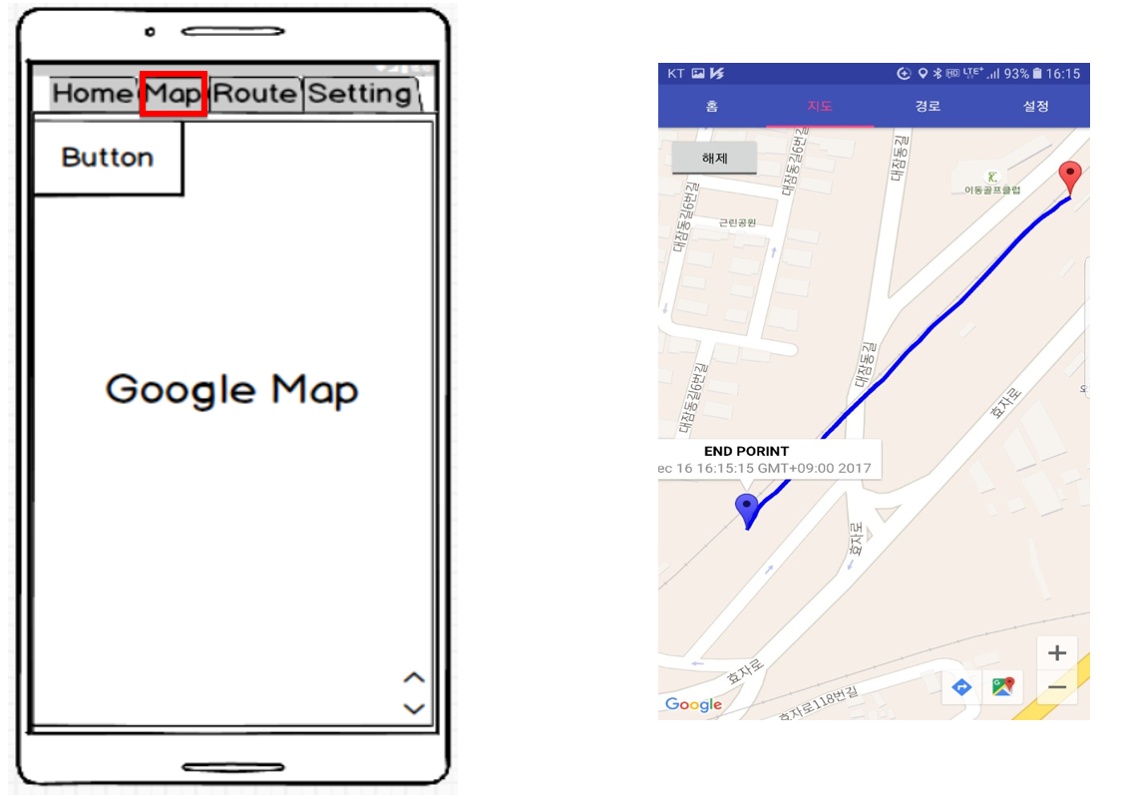

1. 경로 화면

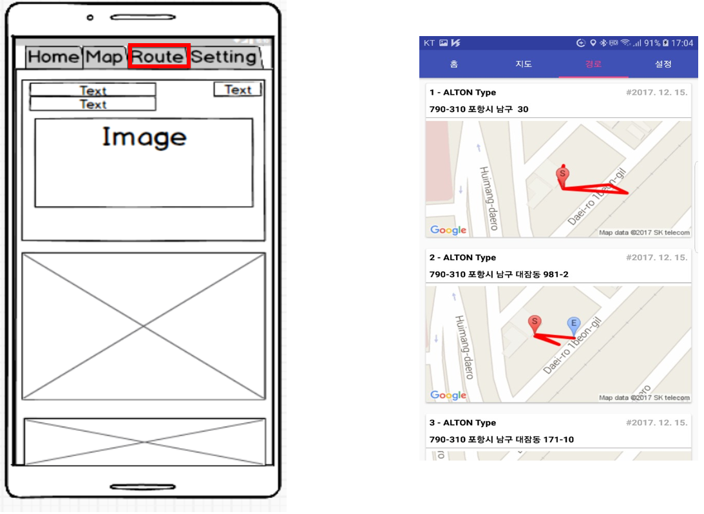

1. 설정 화면

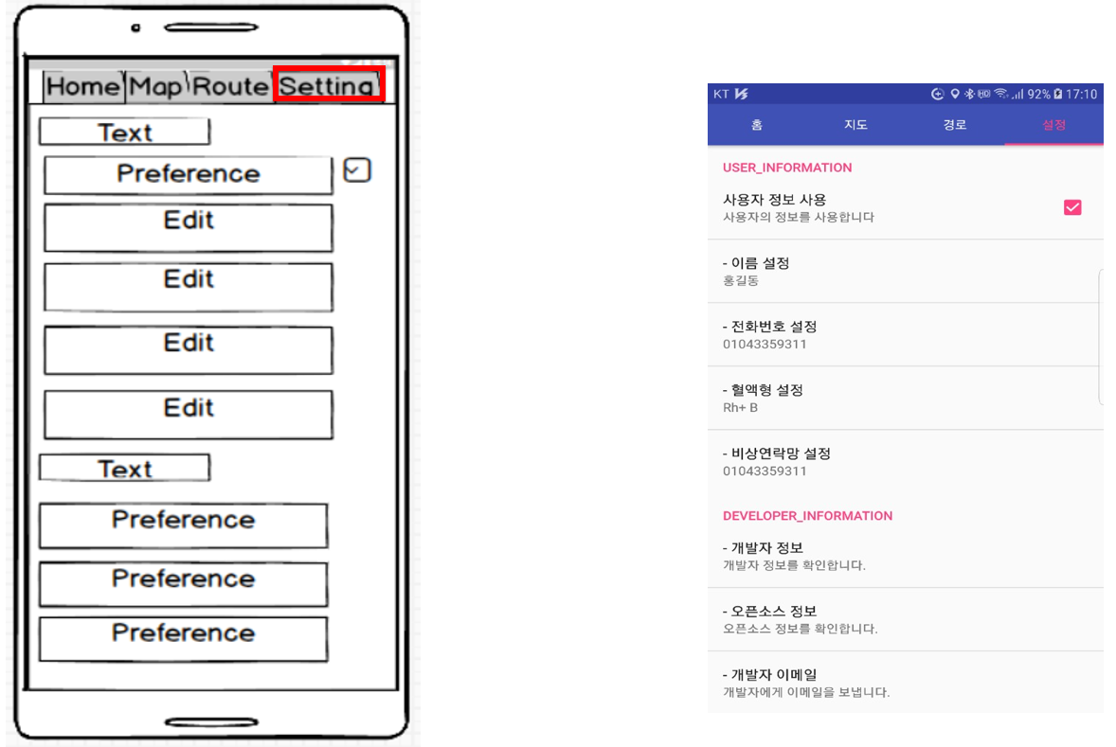

3. Application UI

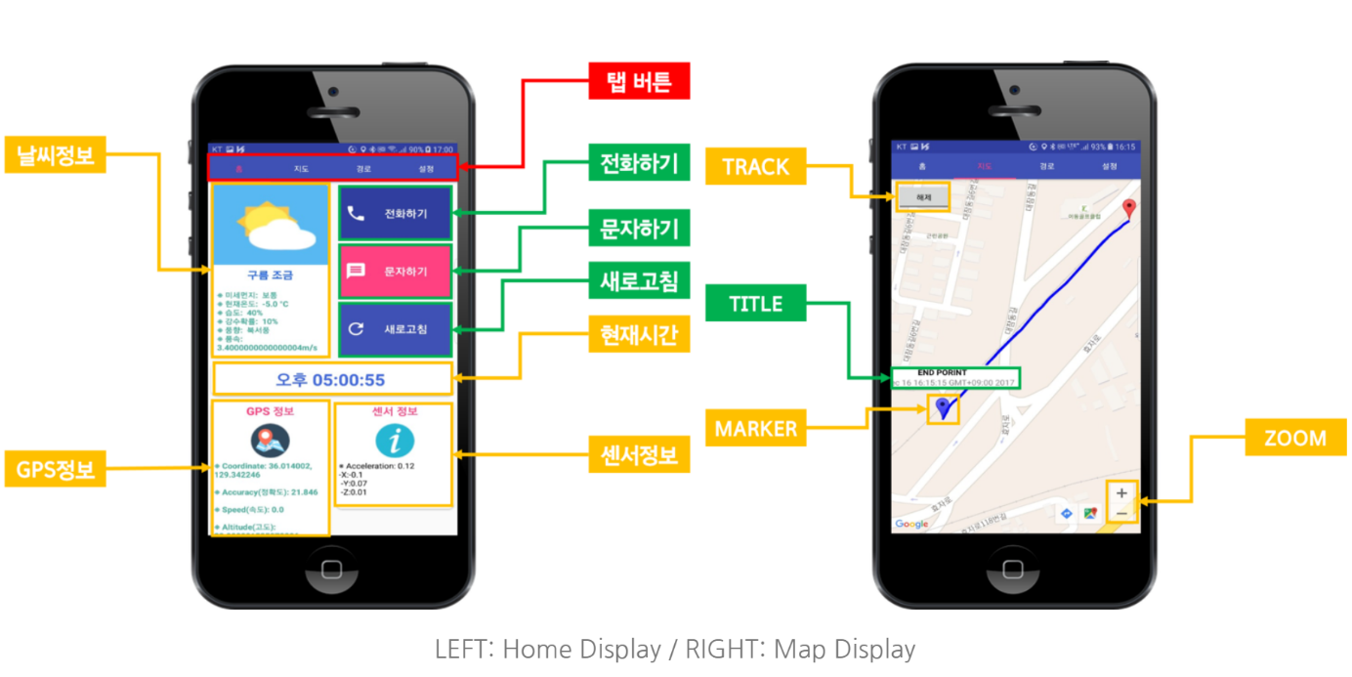

날씨정보는 Animation 으로 표현 현재위치 및 경로 실시간으로 갱신

센서정보 실시간으로 갱신 위치 클릭시 상세정보 보기 가능

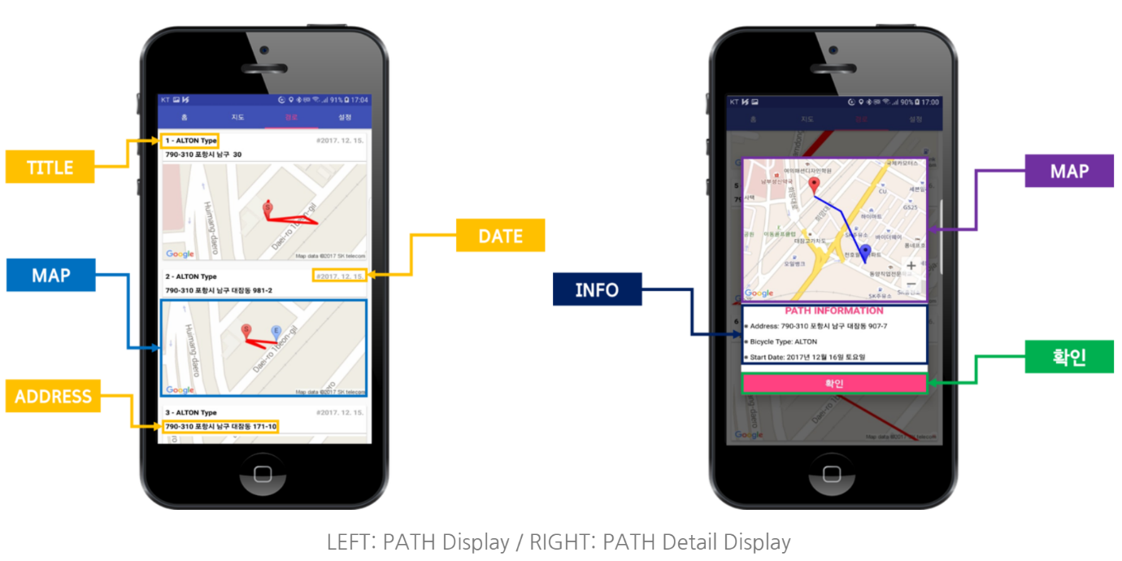

기록했던 경로 탐색 가능 각 경로별 상세정보 탐색 가능

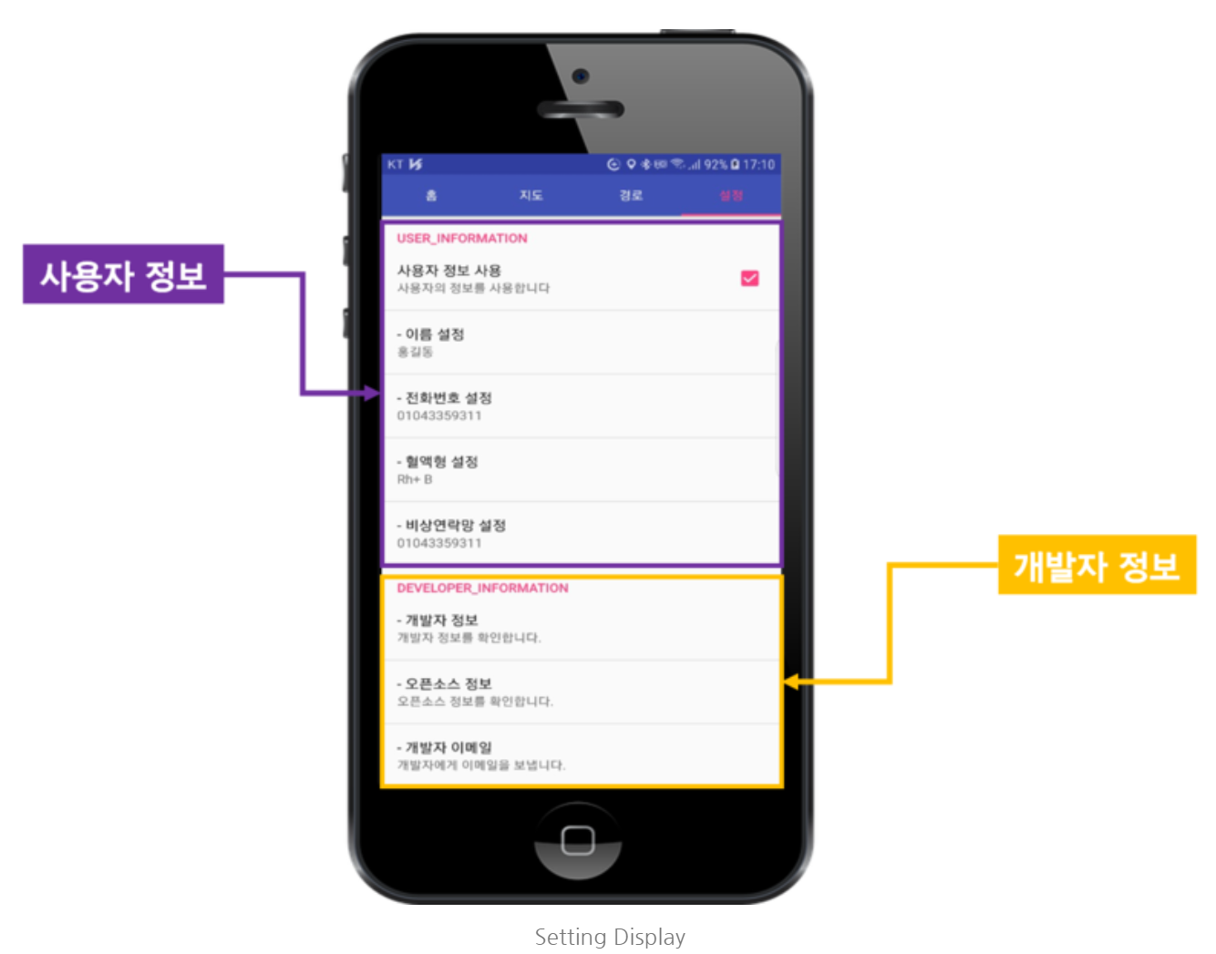

사용자 개인정보(이름,혈액형 등) 저장 사고발생시 연락할 보호자 전화번호 저장

개발자 정보, 개발자와 연락 수단 제시 개발관련 오픈소스 정보 제시

4. Technology

1. Sensor 활용
   1. Sensor 수치를 통해 이용자의 가속도 측정
   2. 가속도 측정을 통해 사고발생상황 인지
   3. 사고발생 시 지정된 보호자 전화번호로 전화/문자
2. Google Map 활용
   1. Google Map을 활용해 위치 표시
3. 객체 관계 Database 활용
   1. GPS정보를 토대로 이용자 경로 Database 저장
   2. REALM 모바일데이터베이스 활용
   3. 객체 중심의 저 메모리 DB로서 모바일플랫폼에서 사용환경 적합
4. Weather API 활용
   1. 기상정보 API를 활용, 시간대별 기상 현황 확인
5. Preference API 활용
   1. 설정화면에서 사용자가 앱 기능 동작 선택을 위해 Preference API 활용

5. Utilization

1. 자전거 이용자의 손쉬운 기상 확인 & 움직인 경로확인으로 자전거 레포츠를 즐기는 데에 편리함 증진
2. 일반 사용자의 실시간 날씨 정보나 위치정보를 빠르게 받아올 수 있는 간편한 Application 으로 이용 가능
3. 자전거 뿐만 아니라 산책, 조깅 등의 상황에서도 충분히 이용 가능
4. 앱의 활용방안으로 나이드신 분 등 건강 취약자 계층의 신체 쓰러짐 발생시 응급 요청 가능